NORMA DE PROCEDIMENTO – SEGER Nº 016

Tema: | Pagamento de Pensão Especial ou Montepio
Emitente: | Secretaria de Estado de Gestão e Recursos Humanos - Seger
Sistema: | - |  | Código: SEGER
Versão: | 01 | Aprovação: Portaria nº 32-R/2019 | Vigência: 27/11/2019

1. OBJETIVOS

1.1 Normatizar o processo de inclusão de pensão especial e montepio em Sistema Integrado de Administração de Recursos Humanos do Espírito Santo (Siarhes).

2. ABRANGÊNCIA

2.1 Administração Direta do Poder Executivo do Estado do Espírito Santo.

3. FUNDAMENTAÇÃO LEGAL

3.1 Decisões judiciais fundamentadas, em regra, no Art. 37, §6º da CF/88.

Art. 37. A administração pública direta e indireta de qualquer dos Poderes da União, dos Estados, do Distrito Federal e dos Municípios obedecerá aos princípios de legalidade, impessoalidade, moralidade, publicidade e eficiência e, também, ao seguinte:
§ 6º As pessoas jurídicas de direito público e as de direito privado prestadoras de serviços públicos responderão pelos danos que seus agentes, nessa qualidade, causarem a terceiros, assegurado o direito de regresso contra o responsável nos casos de dolo ou culpa.

3.2 Lei Nº. 2026 de 07/07/64. Republicada no D.O. de 08/07/64 por ter sido o original redigido com incorreção. Fica instituído o Montepio da Magistratura, do Ministério Público, do Tribunal de Contas e classes correlatas;

3.3 Legislação correlata.

4. DEFINIÇÕES

4.1 Pensão Especial – Indenização mensal continuada, de caráter civil ou administrativo, determinada por decisão judicial e destinada à reparação de danos decorrentes de ação ou omissão estatal;

4.2 Montepio – O Montepio é constituído por reserva financeira e destinado ao pagamento de pensão mensal a quem viva sob a dependência econômica do membro contribuinte, após seu falecimento;

4.3 Determinação Judicial – Entende-se por determinação Judicial em sentido estrito a decisão que termina o processo judicial;

4.4 Sistema Integrado de Administração de Pessoal do Estado do Espírito Santo (Siarhes).
5. UNIDADES FUNCIONAIS ENVOLVIDAS

5.1 Gerência de Pagamento – Gepar;

5.2 Assessoria Técnica – Astec.

6. PROCEDIMENTOS

Pagamento de Pensão Especial ou Montepio

Inicia-se com o recebimento do processo através da Astec.

T01 – Efetuar cadastro

O servidor da Unidade ao receber o processo deve verificar se constam os documentos necessários ao cadastro no Siarhes, sendo eles: documento de identidade contendo: número, órgão expedidor, data de expedição e data de nascimento; CPF com situação cadastral regular perante à Receita Federal do Brasil. Caso esteja faltando deverá ser informado à Astec.

Concluída a verificação, deverá ser efetuado o cadastro no Siarhes – Histórico Funcional – Dados Pessoais – Dados Pessoais e inserir as informações necessárias. Após salvar as informações será gerado um número funcional.

T02 – Criar vínculo

Siarhes - Histórico Funcional – Vínculos Funcionais – Vínculo: Exercício: é a data pela qual foi determinado o início do cumprimento da Determinação Judicial;
Regime Jurídico; Tipo de Vínculo; Categoria: Deve ser preenchido como “Pensão Especial” ou “Montepio Magistratura”.
Regime Previdenciário: Verificar se existe enquadramento.

T03 – Cadastrar dependente

Siarhes - Histórico Funcional – Dependente – Dependente de pensionista.

T04 – Inserir atributo

Siarhes - Histórico Funcional – Atributos – Atributos de Funcionários: Inserir o atributo conforme a Determinação Judicial. Inserir a data de início, sendo a mesma data do exercício. A data fim deve ser observada na Determinação Judicial.
Caso seja pago ao pensionista: Siarhes - Histórico Funcional – Atributos – Atributos de Pensionistas: Atributo: PENSAO NAO PREVID e campos conforme determinação.

T05 – Registrar em pasta funcional

Siarhes - Histórico Funcional – Pastas Funcionais – Pasta Funcional: Inserir as informações da Determinação Judicial.

T06 – Inserir projeto/atividade

Siarhes - Histórico Funcional – Projeto/Atividade dos Servidores: Informar a data início, conforme a data de exercício, sendo a classificação específica para a pensão especial ou Montepio.

T07 – Gerar folha de pagamento

Efetuar a conferência dos valores gerados com os constantes na Determinação Judicial.

T08 – Despachar o processo à Astec

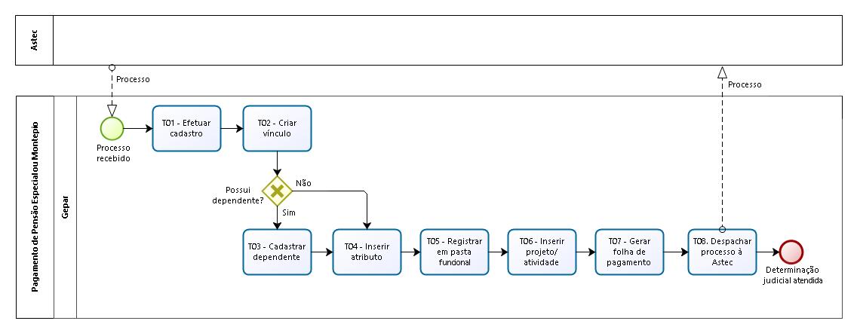

7. INFORMAÇÕES ADICIONAIS

Não aplicável.

8. ANEXOS

Não aplicável.

9. ASSINATURAS

EQUIPE DE ELABORAÇÃO – SEGER Nº 016:
Charles Dias de Almeida  Subsecretário de Administração de Pessoal | Sandra Lauff de Souza  Gerente de Pagamento de Pessoal
Cassiano Sopeletto Toneto  Analista do Executivo | Elaborado em 18/11/2019
APROVAÇÃO:
Lenise Menezes Loureiro  Secretária de Estado de Gestão e Recursos Humanos | Aprovado em 26/11/2019

